Programiranje Distribuiranih Sistema (PDS)
Projektni izvestaj
Mini E-Commerce sistem
baziran na Spring Cloud mikroservisnoj arhitekturi
Autor: Mihailo Smiljic
Email: mihailos2004@gmail.com
Kragujevac, 2026.

1. Uvod
Ovaj izvestaj opisuje implementaciju distribuiranog e-commerce sistema zasnovanog na mikroservisnoj arhitekturi koriscenjem Spring Cloud tehnologije. Sistem simulira osnovnu funkcionalnost online prodavnice: upravljanje korisnicima, proizvodima, porudzbinama i notifikacijama.
Za razliku od klasicne monolitne arhitekture, gde cela aplikacija zivi u jednom procesu, mikroservisna arhitektura razbija sistem na vise manjih, autonomnih servisa. Svaki servis ima jasnu poslovnu odgovornost, sopstvenu bazu podataka i komunicira sa ostalima kroz mrezu. Ovakav pristup omogucava nezavisno skaliranje, brzi razvoj i vecu otpornost sistema na padove pojedinacnih komponenti.
Sistem je u potpunosti kontejnerizovan i pokrece se jednom komandom kroz Docker Compose. Ovaj izvestaj fokusira se na tri kljucna aspekta: arhitekturu sistema, ulogu svakog pojedinacnog servisa i nacine komunikacije izmedju njih.

2. Arhitektura sistema
Sistem se sastoji od sedam mikroservisa koji rade u posebnim Docker kontejnerima. Servisi se dele u dve kategorije: infrastrukturne servise koji pruzaju osnovu za rad (Config Server, Eureka Server, API Gateway) i poslovne servise koji implementiraju domensku logiku (Users, Products, Orders, Notifications).
Naredni dijagram prikazuje kompletnu arhitekturu sistema, ukljucujuci tokove komunikacije izmedju servisa:
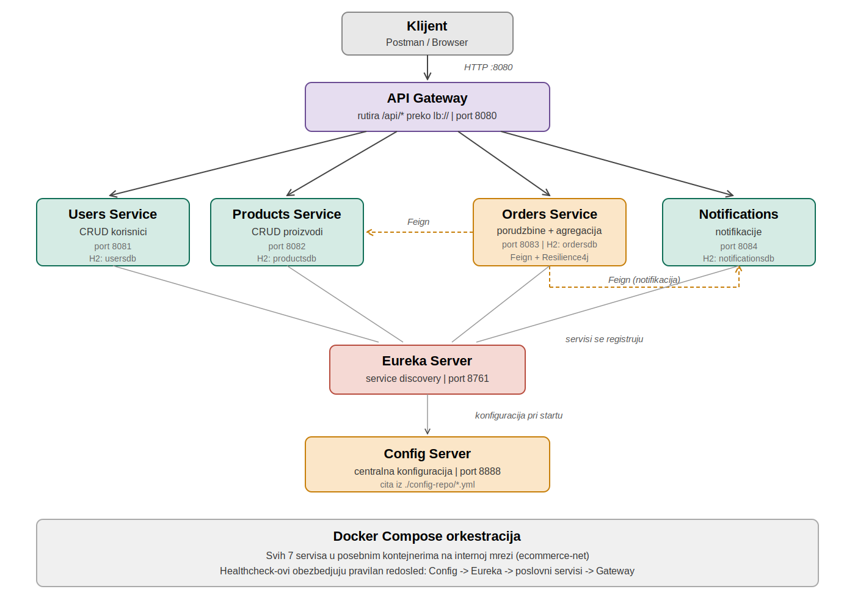
Slika 1. Arhitektura mini e-commerce sistema
Pregled svih servisa sa pripadajucim portovima i ulogama dat je u sledecoj tabeli:
Servis | Port | Uloga
config-server | 8888 | Centralizovana konfiguracija (Spring Cloud Config)
eureka-server | 8761 | Service discovery (Netflix Eureka)
api-gateway | 8080 | Jedna ulazna tacka za sve zahteve
users-service | 8081 | CRUD za korisnike
products-service | 8082 | CRUD za proizvode
orders-service | 8083 | Porudzbine, agregacija, Feign komunikacija
notifications-service | 8084 | Notifikacije o dogadjajima u sistemu

3. Opis servisa
U ovom poglavlju detaljno se opisuje uloga i implementacija svakog pojedinacnog servisa u sistemu.

3.1. Config Server
Config Server je prvi servis koji se pokrece u sistemu. Njegova jedina uloga je centralizovano upravljanje konfiguracijom svih ostalih servisa. Umesto da svaki servis nosi sopstveni konfiguracioni fajl, Config Server drzi sve konfiguracije na jednom mestu (u folderu config-repo) i servira ih preko REST API-ja.
Config Server koristi native profil, sto znaci da cita konfiguracije iz lokalnog fajl sistema. U produkcijskom okruzenju bi se koristio Git backend, koji dodatno omogucava versioning konfiguracije i mogucnost vracanja na prethodne verzije. Kada se neki servis pokrene, on prvo kontaktira Config Server i preuzima svoju konfiguraciju pre nego sto nastavi sa startovanjem.

3.2. Eureka Server
Eureka Server predstavlja registar servisa (service registry) i resava fundamentalni problem distribuiranih sistema: kako servisi pronalaze jedan drugog. U kontejnerizovanom okruzenju, IP adrese i portovi servisa se stalno menjaju, pa hardkodovanje adresa nije opcija.
Svaki poslovni servis se pri startu registruje kod Eureke sa svojim logickim imenom (na primer USERS-SERVICE), IP adresom i portom. Kada neki servis ili Gateway zeli da komunicira sa drugim servisom, prvo pita Eureku za listu dostupnih instanci tog servisa. Eureka takodje periodicno proverava zdravlje registrovanih servisa kroz heartbeat mehanizam i uklanja one koji ne odgovaraju.

3.3. Users Service
Users Service implementira potpun CRUD (Create, Read, Update, Delete) za korisnike. Svaki korisnik ima ime, prezime, email adresu i fizicku adresu. Servis prati klasicnu slojevitu arhitekturu: Controller sloj prima HTTP zahteve, Service sloj sadrzi poslovnu logiku, Repository sloj komunicira sa bazom, a Entity klase predstavljaju tabele u bazi.
Ulazni podaci se validiraju kroz Bean Validation anotacije (na primer @NotBlank, @Email). Ako podaci nisu ispravni, globalni exception handler vraca strukturisanu gresku sa statusom 400. Podaci se skladiste u sopstvenoj H2 in-memory bazi, sto je u skladu sa Database per Service obrascem.

3.4. Products Service
Products Service je strukturiran identicno kao Users Service, ali radi sa proizvodima. Svaki proizvod ima ime, opis, cenu i kolicinu na stanju. Vazna implementaciona odluka je koriscenje tipa BigDecimal za cenu umesto tipa double. Razlog je taj sto double, kao floating-point tip, moze uneti greske zaokruzivanja koje su neprihvatljive u finansijskim proracunima. BigDecimal cuva broj kao tacne decimalne cifre bez gubitka preciznosti.

3.5. Orders Service
Orders Service je najkompleksniji servis u sistemu i predstavlja srce cele arhitekture. Osim sto rukuje porudzbinama, on komunicira sa tri druga servisa kroz OpenFeign klijente. Kada se pravi nova porudzbina, Orders Service poziva Users Service da proveri postojanje korisnika, Products Service da proveri proizvod i preuzme njegovu cenu, i Notifications Service da posalje notifikaciju o novoj porudzbini.
Kljucna funkcionalnost je agregacioni endpoint (/api/orders/{id}/details). Ovaj endpoint u jednom pozivu spaja podatke iz tri servisa: same porudzbine iz sopstvene baze, punih detalja korisnika iz Users Service-a i punih detalja proizvoda iz Products Service-a. Rezultat je jedan bogati odgovor koji klijent dobija bez potrebe da sam poziva vise servisa.
Orders Service takodje primenjuje snapshot obrazac: cena proizvoda se cuva u trenutku porudzbine (polje pricePerUnit). Ako se cena proizvoda kasnije promeni u katalogu, porudzbina i dalje prikazuje pravu, istorijsku cenu koja je bila na snazi u trenutku kupovine.

3.6. Notifications Service
Notifications Service je jednostavan servis koji prihvata i belezi notifikacije o dogadjajima u sistemu. Kada Orders Service napravi porudzbinu, on kroz Feign poziv salje notifikaciju ovom servisu, koji je zatim skladisti u sopstvenoj bazi i loguje. U produkcijskoj verziji sistema, ovaj servis bi slao email ili SMS obavestenja korisnicima. Dodavanje ovog servisa demonstrira kaskadnu komunikaciju: jedan zahtev klijenta pokrece lanac poziva kroz vise servisa.

3.7. API Gateway
API Gateway je jedina tacka koju klijenti direktno vide. Svi zahtevi klijenata (Postman, browser, frontend aplikacija) idu na port 8080. Gateway analizira URL putanju zahteva i preusmerava ga na odgovarajuci servis. Na primer, zahtev na /api/users/* se rutira na Users Service.
Gateway koristi lb:// prefiks u definiciji ruta (na primer lb://USERS-SERVICE). Ovaj prefiks aktivira Spring Cloud LoadBalancer, koji kroz Eureku pronalazi dostupne instance servisa i raspodeljuje zahteve medju njima (round-robin strategija). Time se dobija automatski load balancing bez dodatnog koda. Gateway takodje skriva unutrasnju strukturu sistema od klijenata i predstavlja centralno mesto za implementaciju sigurnosti, logovanja i drugih cross-cutting concerns.

4. Komunikacija izmedju servisa
U sistemu postoje tri glavna toka komunikacije, svaki sa svojom svrhom i mehanizmom.

4.1. Klijent ka sistemu (kroz Gateway)
Klijent nikada ne komunicira direktno sa poslovnim servisima. Svi zahtevi idu kroz API Gateway na portu 8080. Gateway analizira putanju, pita Eureku za instancu odgovarajuceg servisa, prosledjuje zahtev i vraca odgovor klijentu. Ovakav pristup znaci da klijent ne mora da zna interne portove servisa niti njihov raspored.

4.2. Servis ka Config Server-u (pri startu)
Pri pokretanju, svaki servis kontaktira Config Server kroz postavku spring.config.import u svojoj konfiguraciji. Preuzima svoju konfiguraciju koja sadrzi port, postavke baze, Eureka URL i ostale parametre. Vazno je napomenuti da je u Spring Boot 3.x klasicni bootstrap.yml zamenjen ovim modernijim pristupom. Prefiks optional: obezbedjuje da servis moze da radi i u slucaju da Config Server privremeno nije dostupan, koristeci lokalnu konfiguraciju kao rezervu.

4.3. Servis ka servisu (kroz OpenFeign)
Najzanimljiviji tok je komunikacija izmedju samih servisa, koja se odvija kroz OpenFeign. Feign je deklarativni HTTP klijent: umesto rucnog pisanja HTTP poziva, definise se Java interfejs sa anotacijama, a Feign automatski generise implementaciju. Na primer, Orders Service ima interfejs UsersFeignClient sa anotacijom @FeignClient(name = "users-service"). Kada Orders Service pozove metodu ovog interfejsa, Feign iza kulisa pita Eureku za adresu Users Service-a, pravi HTTP poziv i parsira odgovor.
Kljucna prednost je da se u kodu koriste logicka imena servisa, ne hardkodovane adrese. Time se komunikacija automatski prilagodjava promenama u rasporedu servisa i podrzava load balancing kada postoji vise instanci istog servisa.

4.4. Otpornost komunikacije (Resilience4j)
Sva komunikacija izmedju servisa je zasticena bibliotekom Resilience4j koja implementira tri obrasca. Circuit Breaker (prekidac) prati stopu neuspeha poziva; ako vise od 50 procenata od poslednjih deset poziva ne uspe, kolo se otvara i naredni pozivi se odmah preusmeravaju na rezervni odgovor, bez trosenja vremena na pokusaje. Retry mehanizam ponavlja neuspeli poziv do tri puta pre nego sto odustane. Fallback obezbedjuje da klijent uvek dobije smislen odgovor, cak i kada pozvani servis ne radi.
Znacajna implementaciona odluka je izdvajanje Resilience4j logike u zaseban Spring bean (ResilientClientService). Razlog je takozvani Spring AOP self-invocation problem: anotacije poput @CircuitBreaker rade kroz proxy koji Spring omotava oko bean-ova, ali taj proxy moze da presretne samo pozive izmedju razlicitih bean-ova, ne i pozive unutar iste klase. Zbog toga je logika izdvojena u poseban servis koji Orders Service poziva kao zavisnost.
Praktican primer otpornosti: ako se Notifications Service ugasi, pravljenje porudzbine i dalje uspesno prolazi. Fallback metoda samo zabelezi upozorenje da notifikacija nije poslata, ali sam proces porudzbine se ne prekida. Time se izbegava kaskadni otkaz gde bi pad jednog servisa srusio ceo sistem.

5. Zakljucak
U okviru ovog projekta implementiran je funkcionalan distribuirani e-commerce sistem koji demonstrira kljucne obrasce mikroservisne arhitekture. Sistem koristi Eureku za service discovery, Config Server za centralizovanu konfiguraciju, API Gateway za jedinstvenu ulaznu tacku, OpenFeign za deklarativnu komunikaciju i Resilience4j za otpornost na padove.
Kroz implementaciju su savladani i resavani realni problemi distribuiranih sistema: usaglasavanje verzija biblioteka, Spring AOP self-invocation problem, race condition pri pokretanju servisa (resen kroz Docker healthcheck-ove) i pravilno rukovanje otkazima. Sistem je u potpunosti kontejnerizovan i pokrece se jednom komandom, sto ga cini prenosivim i lako pokretljivim na bilo kom okruzenju sa Docker podrskom.
Za produkcijsko okruzenje, sistem bi se dodatno unapredio zamenom H2 baze pravom bazom (PostgreSQL), dodavanjem autentifikacije kroz Spring Security i JWT, uvodjenjem asinhrone komunikacije kroz RabbitMQ ili Kafka, i orkestracijom kroz Kubernetes. Ipak, u trenutnom obliku, sistem uspesno demonstrira sve fundamentalne koncepte mikroservisne arhitekture i predstavlja solidnu osnovu za dalje prosirenje.

